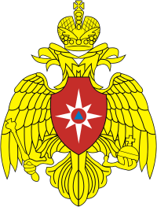

Главное управление МЧС России по Тамбовской области
Управление надзорной деятельности и профилактической работы
(392000, г. Тамбов, ул. Железнодорожная, д. 14)

Территориальное отделение
надзорной деятельности и профилактической работы
по Первомайскому району
(393700, Тамбовская область, р.п. Первомайский, ул. Пл. Ленина, д. 1)

Номер телефона для справок (консультаций) 8(475-48)2-11-01

Адрес электронной почты post@68.mchs.gov.ru
gpn_tmb_48@68.mchs.gov.ru

Телефон доверия Главного управления 8(4752)72-99-50

